4CCENDGPX01-O
O PROJETO CONHECENDO A PARAÍBA E SUAS PRÁTICAS EXTENSIONISTAS APRIMORANDO O ENSINO DE GEOGRAFIA NAS ESCOLAS DA REDE PÚBLICA DO ESTADO DA PARAÍBA
Daniel da Silva Oliveira1, Brunno Gomes da Silva Pessoa, Larissa Aparecida Teixeira Muniz Barreto, Thiago Araujo Felipe da Silva2, Maria de Fátima de Albuquerque Rangel Moreira3, Centro de Ciências Exatas e da Natureza/Departamento de Geociências/PROBEX

RESUMO
O Projeto de Extensão “Conhecendo a Paraíba”: Do Litoral ao Sertão, Hábitats onde manifestam mudanças e/ou permanências culturais e ecológicas das paisagens, tem o objetivo o de levar a universidade à sociedade assistindo a comunidade de alunos e professores do ensino fundamental e médio da rede pública e privada de ensino, a partir da transmissão do conhecimento de Geografia, particularmente da Geografia da Paraíba ampliando as discussões sobre a Geografia enquanto ciência que estuda o espaço e suas relações com a sociedade. O trabalho tem o relevante papel de contribuir para o desenvolvimento de uma consciência crítica da comunidade assistida. O projeto e suas práticas são destinados a colaborar no desenvolvimento dos conhecimentos sobre o Estado Paraíba, através de metodologias participativas que possibilitam uma maior interação entre os estudantes e as práticas ministradas, onde estes são participantes da aprendizagem. Como parte da metodologia interativa foi elaborada uma ficha de avaliação que é respondida pelo professor que acompanha a escola durante o atendimento. Tal ficha possibilita saber, se foram atingidos os objetivos propostos e se a metodologia aplicada, com a participação dos estudantes, favoreceu o aprendizado e possibilitou o esclarecimento das dúvidas. Também, foi realizada entrevista com professores da rede pública e/ou privada, que visitaram o Projeto "Conhecendo a Paraíba", com o intuito de saber qual a repercussão do projeto e suas metodologias de ensino sobre a comunidade assistida, ou seja, os estudantes da rede pública de ensino do Estado da Paraíba.
Palavras-chave: Ensino, Extensão, Geografia da Paraíba

INTRODUÇÃO
O projeto de Extensão Universitária Conhecendo a Paraíba: Do Litoral ao Sertão, Hábitats onde manifestam mudanças e/ou permanências culturais e ecológicas das paisagens, se encontra no Centro de Ciências Exatas e da Natureza - CCEN, no Departamento de Geociências – DGEOC.
É sabido que durante muito tempo o ensino de geografia caracterizou-se por ser um ensino tradicional – fundamentado na Educação Tradicional – de uma Geografia Tradicional – ambos fundamentados no método positivista analítico dedutivo – indutivo. Assim, a Geografia Escolar era resultado direto dessa união perfeita entre a Educação e a Geografia. (STRAFORINI, 2004). O projeto Conhecendo a Paraíba tem o relevante papel de contribuir para o desenvolvimento de uma consciência crítica da comunidade assistida a partir da transmissão do conhecimento de Geografia, particularmente da Geografia da Paraíba ampliando as discussões sobre a Geografia enquanto ciência que estuda o espaço e suas relações com a sociedade. O projeto Conhecendo a Paraíba e suas práticas, são destinados a colaborar no desenvolvimento dos conhecimentos sobre o Estado Paraíba, através de metodologias participativas que possibilitam uma maior interação entre os estudantes e as práticas ministradas, onde estes são participantes da aprendizagem.
Este projeto teve início em 1997 tendo como base a maquete do Estado Paraíba, criada em 1995 e abrigada no LOGEPA (Laboratório e Oficina de Geografia da Paraíba), montando assim os pilares de sustentação do projeto (maquete e LOGEPA). É nesse espaço, (LOGEPA) que se desenvolvem as atividades do projeto, que vão desde a organização dos assuntos a serem ministrados nas aulas de Geografia da Paraíba, as metodologias a serem desenvolvidas, a organização e estruturação do laboratório, até a limpeza da maquete. Quanto às atividades iniciais do projeto atualmente desenvolvidas, foi elaborado e distribuído nas escolas da rede Pública e Particular de ensino, um folder convite, para que elas possam tomar conhecimento sobre o que é o projeto, e que venham participar dos atendimentos trazendo seus alunos para conhecerem o Projeto Conhecendo a Paraíba.
No começo, a Geografia participou da escola para que os alunos conhecessem seu território e o valorizassem. LACOSTE (1989) denomina esta fase de duas Geografias: dos professores e dos Estados-Maiores. “A geografia serve antes de tudo para fazer a guerra”. O Projeto Conhecendo a Paraíba vem a contribuir no ensino de geografia de alunos e professores do ensino fundamental e médio da rede pública e privada de ensino, buscando desenvolver o entendimento do espaço geográfico paraibano com o auxilio das maquetes, do Estado da Paraíba, do Parque Arruda Câmara, do Brasil relevo e, com o auxílio também de slides, das rochas e dos fósseis, etc. Onde alunos e professores têm a oportunidade de assistir a aula, e também de participar através das metodologias aplicadas, buscando tornar mais interessante e realista o aprendizado sobre os fatos e fenômenos que ocorrem no Estado da Paraíba e sua superfície como um todo.
Passini (1994) coloca o mapa como instrumento para o conhecimento do espaço, sendo o caminho para a autonomia político-financeira. É responsabilidade do professor, desenvolver um leitor crítico do espaço que seja capaz de ler o espaço real e a sua representação, o mapa. Almeida & Passini (2006) confirmam ao mostrar a necessidade de que todo indivíduo saiba usar um mapa, já que este o faz pensar aspectos do território que não estejam registrados na memória.
Esse trabalho é desenvolvido pelo projeto "Conhecendo a Paraíba" e toda sua equipe de bolsistas, voluntários, colaboradores, parceiros, professores, técnicos administrativos, dentre outros. Como parte da metodologia interativa foi elaborado um questionário avaliativo que é respondido pelo professor que acompanha a escola durante o atendimento, e outro questionário aplicado para o conhecimento sobre a importância do projeto para a comunidade (professores e estudantes das escolas). Fazendo-se assim, de grande interesse para o desenvolvimento do projeto e das inovações metodológicas para que alcancemos um maior êxito nas aulas ministradas e conseqüentemente a aquisição do conhecimento por parte da comunidade assistida.

PROCEDIMENTOS METODOLÓGICOS
Através do projeto de extensão Conhecendo a Paraíba, o LOGEPA tem procedido aos atendimentos de duas formas: a primeira, no Laboratório e Oficina de Geografia da Paraíba (LOGEPA) onde são abordados temas, como: regionalização da Paraíba, população, relevo, vegetação, meio ambiente, geologia, clima e hidrografia. A outra forma de atendimento se dá nos arredores do Departamento de Geociências, se estendendo até o mini parque do Pau-Brasil, em frente à Biblioteca Central da UFPB. Esse percurso tem o intuito de fazer a interação entre a teoria e a prática, do que foi visto e ensinado no Laboratório sobre a vegetação de Mata Atlântica, um dos temas abordados pelo projeto.
Os atendimentos têm como introdução a apresentação do projeto cuja linha de pesquisa é Regionalização da Paraíba. As aulas ministradas têm o objetivo de mostrar as distintas áreas da Paraíba de forma articulada, utilizando a teoria e a prática. É de fundamental importância ressaltar que as aulas são ministradas por alunos bolsistas, voluntários e colaboradores da graduação em geografia, orientado pela professora coordenadora. Ao concluir a apresentação inicia-se um breve histórico da origem e construção da maquete do Estado da Paraíba.
Apresentado o projeto e a origem das maquetes, inicia-se o desenvolvimento dos temas de forma que haja uma articulação entre os assuntos, visando mostrar toda a Paraíba do Litoral ao Sertão, focando os meios, onde se manifestam mudanças e/ou permanências culturais e ecológicas das paisagens. As apresentações iniciam-se com uma localização do território paraibano, para que os alunos da escola pública ou privada possam ter uma noção e compreensão do espaço geográfico paraibano e de sua organização, tanto físico quanto humano.
Após a apresentação sobre a regionalização da Paraíba, introduzimos os temas de clima, relevo, hidrografia e vegetação, agendados, mostrando aos estudantes a interligação entre eles. Dentre essas temáticas abordadas é mostrado como o clima interfere no relevo paraibano e o relevo no clima. Lembrando que as transformações das formas superficiais são dadas por meio da erosão pluvial, dos rios, que nascem no Planalto da Borborema e deságuam na maioria das vezes, no oceano atlântico, levando consigo sedimentos. Um dos métodos abordados para transmitir tais conteúdos para os alunos visitantes de forma didática e participativa, promovendo uma interação durante a aula, é a utilização de objetos simbólicos juntamente com a participação dos estudantes. Os objetos utilizados são 1) rochas metamórficas (gnaisse); 2) um frasco de vidro (Fig. 1); onde o primeiro representa o início do Planalto da Borborema sentido Leste-Oeste, que é uma frente escapada voltada para o leste, que impede que grande parte dos ventos formados no Oceano Atlântico adentre para o interior do Estado da Paraíba; e o segundo, corresponde as chuvas formadas no oceano Atlântico que migram rumando para o Oeste, em direção ao Sertão. Esse método abordado é realizado por meio do auxílio de três alunos que são convidados para simbolizar e ilustrar a dinâmica dos aspectos físicos, tais como clima, relevo e vegetação com o objetivo de induzir os estudantes a explicar a dinâmica dos aspectos físicos.
A segunda parte do atendimento se faz por meio de uma de uma trilha ecológica (Fig.2) que se dá nos arredores do departamento de Geociências, se prolongando até o mini parque do Pau-Brasil em frente da Biblioteca Central, com o intuito de por em prática algumas temáticas abordadas no LOGEPA como a vegetação, apontando as principais espécies de mata Mata Atlântica e qual predomina no Litoral paraibano.

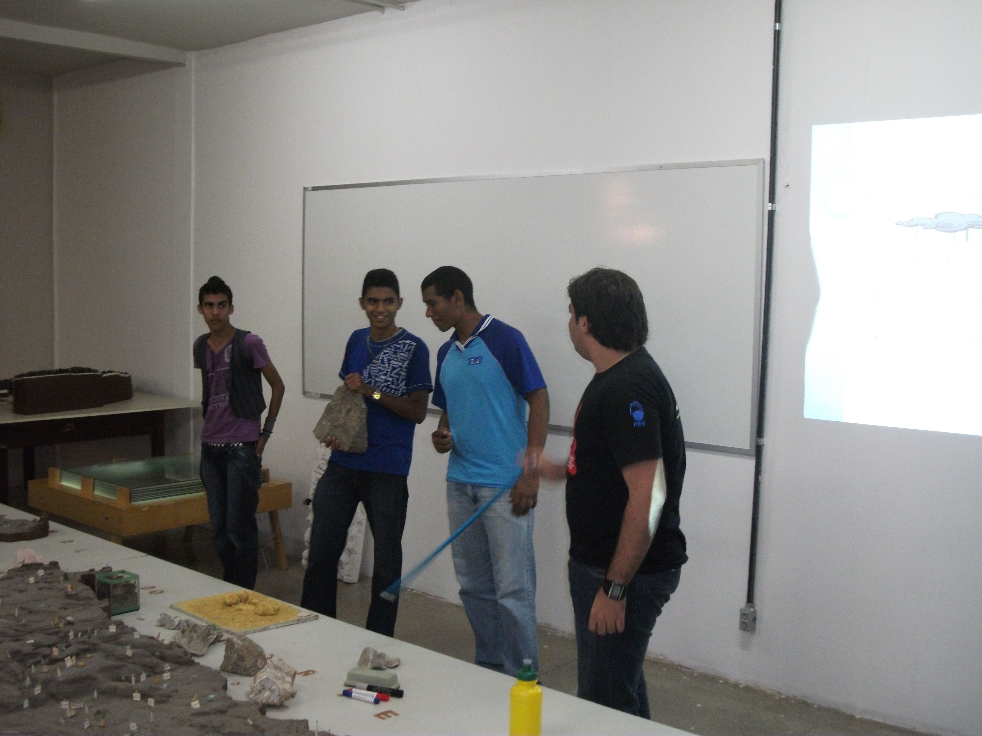
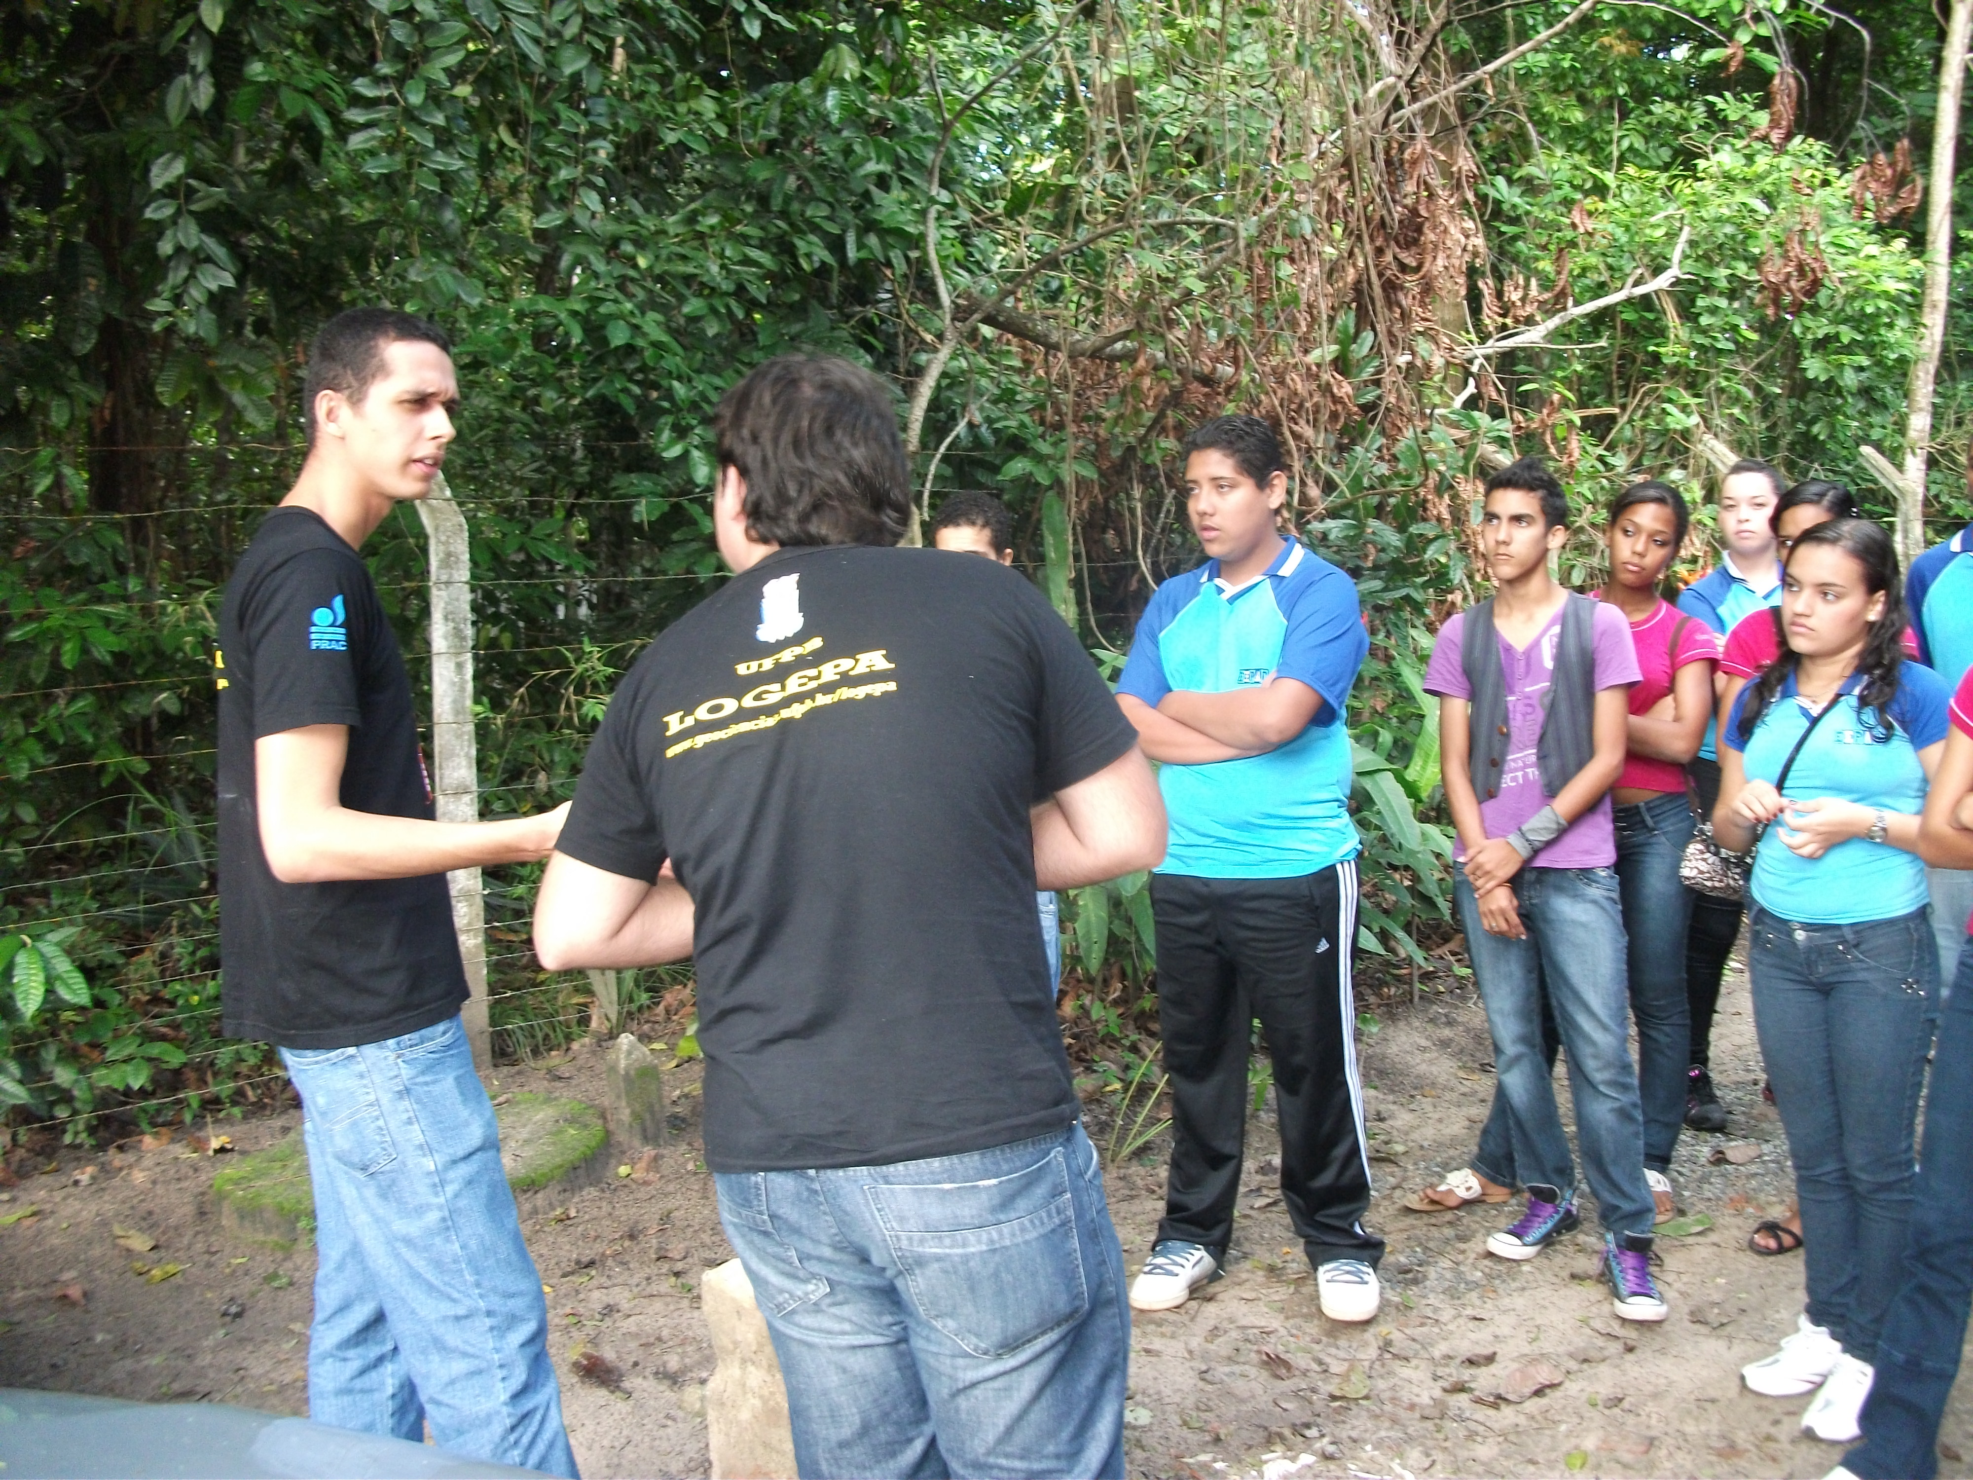
Figura 2: Foto Larissa Aparecida Teixeira Muniz Barreto (banco de dados LOGEPA, 2011)
Figura 1: Foto Larissa Aparecida Teixeira Muniz Barreto (banco de dados LOGEPA, 2011)

No decorrer das apresentações é entregue o questionário, referenciado anteriormente, contendo 5 questões, elaborado pela equipe executora do projeto, que é respondido pelo professor que acompanha a escola, para que possa ser utilizado como instrumento de avaliação, no intuito de aperfeiçoar os recursos didáticos, materiais e estratégias utilizadas para os futuros atendimentos às escolas. Essas informações são de fundamental importância, pois serve de subsídio para as futuras reuniões de planejamento. Outro questionário foi aplicado em campo (nas escolas) para extrair dos professores que participaram dos atendimentos no LOGEPA, contendo 4 questões, das quais focavam no projeto "Conhecendo a Paraíba", visando buscar opiniões dos educadores em que de fato o projeto contribuiu e favoreceu na formação dos alunos da escola. Abaixo estão os questionários aplicados de forma respectiva:
Questionário 1: Questionário avaliativo respondido pelo professor visitante que acompanha a escola durante o atendimento.
1) A metodologia utilizada foi adequada?
2) Os temas discutidos favoreceram o alcance dos objetivos de ensino?
3) Houve oportunidade de Participação?
4) Houve oportunidade de esclarecimento das dúvidas?
5) Os recursos didáticos foram adequados?
Todas as perguntas são de múltipa escolha, contendo alternativas:
Ótimo ( ), Bom ( ), Regular ( ) e Ruim ( )
Questionário 2: Levantamento de campo sobre a Importância do “Projeto Conhecendo a Paraíba” para a comunidade assistida (professores e estudantes das escolas públicas).
1) Para a escola e para os alunos, em que contribuiu a apresentação do projeto de extensão "Conhecendo a Paraíba" - LOGEPA?
2) O que favoreceu para os alunos dessa escola as temáticas trabalhadas no LOGEPA, sobre a Geografia da Paraíba?
3) A visita da escola ao LOGEPA acrescentou algo no aprendizado do aluno?
4) Você acredita que o LOGEPA e o Projeto de Extensão “Conhecendo a Paraíba”, contribua para a formação do alunado nas escolas?

ANÁLISES DOS RESULTADOS
A análise dos dados obtidos através dos questionários aplicados em classe e durante levantamento de campo nos anos 2010 e 2011 sobre a Importância do “Projeto Conhecendo a Paraíba” para a comunidade assistida (professores e estudantes das escolas públicas), mostrou que o maior percentual referente às alternativas indagadas aos professores foi quanto a adequação da metodologia utilizada nos atendimentos as escolas. A resposta 85% infere que de fato, a metodologia tem atingido o objetivo proposto no projeto. No Quadro 1 a seguir, estão as informações contidas nos questionários, relatando o percentual dos dados avaliados, e o Gráfico 1 mostra mais claramente os itens avaliados e o resultado das alternativas respondidas.
No questionário 2 percebemos uma uniformização das respostas, onde os educadores relatam que a maior parte dos alunos conhecem muito pouco sobre os aspectos naturais da Paraíba, e que a partir do atendimento no LOGEPA, passaram a conhecer as várias áreas abrangidas pela Geografia. Afirmaram também, que tiveram a oportunidade de aprender mais sobre a divisão administrativa do Estado da Paraíba e também obtiveram conhecimento do que ocorre nos demais Estados do Nordeste brasileiro. Ressaltaram ainda, que a visita ao LOGEPA contribuiu para melhorar e absorver a mensagem transmitida com o auxílio da maquete e dos recursos audiovisuais. E, finalmente encerraram a entrevista afirmando que o LOGEPA e o Projeto de Extensão Conhecendo a Paraíba: Do Litoral ao Sertão, tem contribuído muito para a capacitação e formação de professores e alunos das escolas públicas e/ou privadas. Como resultado dessa interação extensionista entre comunidade e universidade, a professora relatou que o LOGEPA serviu de base para a construção do Laboratório na Escola no EEPAC.
Quadro 1 – Projeto Conhecendo a Paraíba: Percentual dos itens avaliados pelos professores que acompanham as escolas durante o atendimento, referente aos anos de 2010 e 2011
Ítens avaliados | Alternativas
Ítens avaliados | Ótimo | Bom | Regular | Ruim
Metodologia utilizada | 85% | 15% | 0% | 0%
Se os temas discutidos favoreceram o alcance dos objetivos de ensino da geografia | 80% | 15% | 5% | 0%
Se houve oportunidade de Participação dos estudantes | 90% | 5% | 5% | 0%
Se houve oportunidade de esclarecimento das dúvidas dos estudantes | 80% | 20% | 0% | 0%
Se os recursos didáticos foram adequados | 75% | 20% | 5% | 0%
 |  |  | - | -
Fonte: Levantamento realizado pela Equipe do Projeto Conhecendo a Paraíba – Agosto de 2011.
Gráfico 1 – Projeto Conhecendo a Paraíba: itens avaliados itens avaliados e alternativos respondidas, referentes aos anos de 2010 e 2011
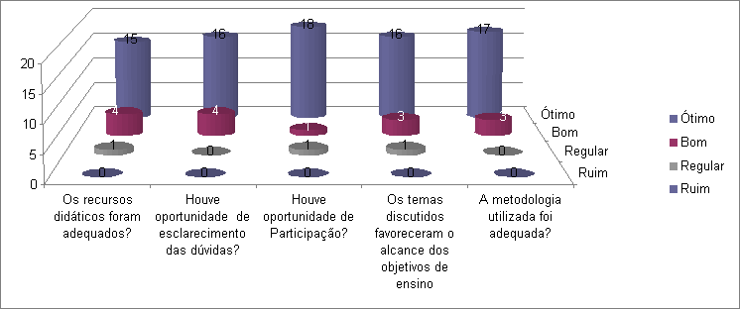

Fonte: Levantamento realizado pela Equipe do Projeto Conhecendo a Paraíba – Agosto de 2011
CONCLUSÃO
Ao longo deste trabalho pode-se observar que este não será um levantamento definitivo e sim, a continuação de um projeto de 15 anos de existência que se tornou e se tornará a cada ano mais amplo e mais profundo, à medida que conseguimos abranger o território paraibano em maiores proporções e de poder transferir esse conhecimento para a comunidade assistida e para sociedade de uma maneira geral. Neste trabalho, levantamos novas informações quanto às mudanças e transformações ocorridas no espaço paraibano e no projeto, bem como as respostas obtidas da comunidade quanto à melhoria do conhecimento dos alunos. Salientando que o Projeto de Extensão Conhecendo a Paraíba: Do Litoral ao Sertão, tem contribuído muito para a capacitação e formação de professores e alunos das escolas públicas e/ou privadas do Estado da Paraíba, especificamente, das microrregiões próximas ao litoral. O trabalho possibilitou observar que o público alvo do projeto tem se beneficiado desta iniciativa, tanto professores como estudantes das escolas públicas. O Projeto Conhecendo a Paraíba tem feito com que os estudantes de fato conheçam o seu Estado, principalmente os alunos da rede pública de ensino, onde este permite de forma visual, utilizando a maquete do Estado da Paraíba, que o aluno quando adentre a universidade e ao laboratório compreenda as configurações não só físicas, mas as relações sociais existentes nesse espaço e os reflexos que estes causam na sociedade. É também de fundamental importância para os professores, que encontra no laboratório o subsídio necessário para ampliar os seus conhecimentos e dos seus alunos referentes aos diversos temas abordados, onde, na maioria das vezes, não dispõem dessas condições em suas escolas. Este trabalho veio contribuir para o fortalecimento do ensino de geografia inserindo de forma participativa, bolsistas, voluntários e colaboradores e demais componentes do projeto na comunidade assistida mantendo o lema proposto que é a interação entre universidade/sociedade.

REFERÊNCIAS BIBLIOGRÁFICAS
ALMEIDA, Rosângela D. de. PASSINI, Elza Y. O espaço geográfico: ensino e representação. 15 ed. São Paulo: Contexto, 2006. (Repensando o ensino).
LACOSTE, Yves A Geografia, isso serve, em primeiro lugar, para fazer a guerra. Campinas: Papirus, 1989.
PASSINI, Elza Yasuko. Alfabetização cartográfica e o livro didático: uma análise crítica. Belo Horizonte, MG: Lê, 1994, 94p
STRAFORINI, R. Ensinar Geografia: o desafio da totalidade-mundo nas séries iniciais. 1. ed. São Paulo: Annablume, 2004. v. 1. 188 p

Momento em que o monitor (de camisa preta segurando um bastão azul) explica a relação do clima, relevo e a vegetação, a onde o estudante do meio o qual segura a rocha metamórfica, representa o início do Planalto da Borborema, o da ponta esquerda (de camisa roxo/preta) simbolizando o Planalto da Borborema em sua elevação e o da ponta direita, o qual está segurando o frasco de vidro de perfume representa as massas de ar vindas do Oceano Atlântico.
Trilha ecológica realizada nos arredores do Departamento de Geociências, realizada com os extensionistas no atendimento prestado à escola pública, o EEPAC. Observam-se na imagem os resquícios da Mata Atlântica.

